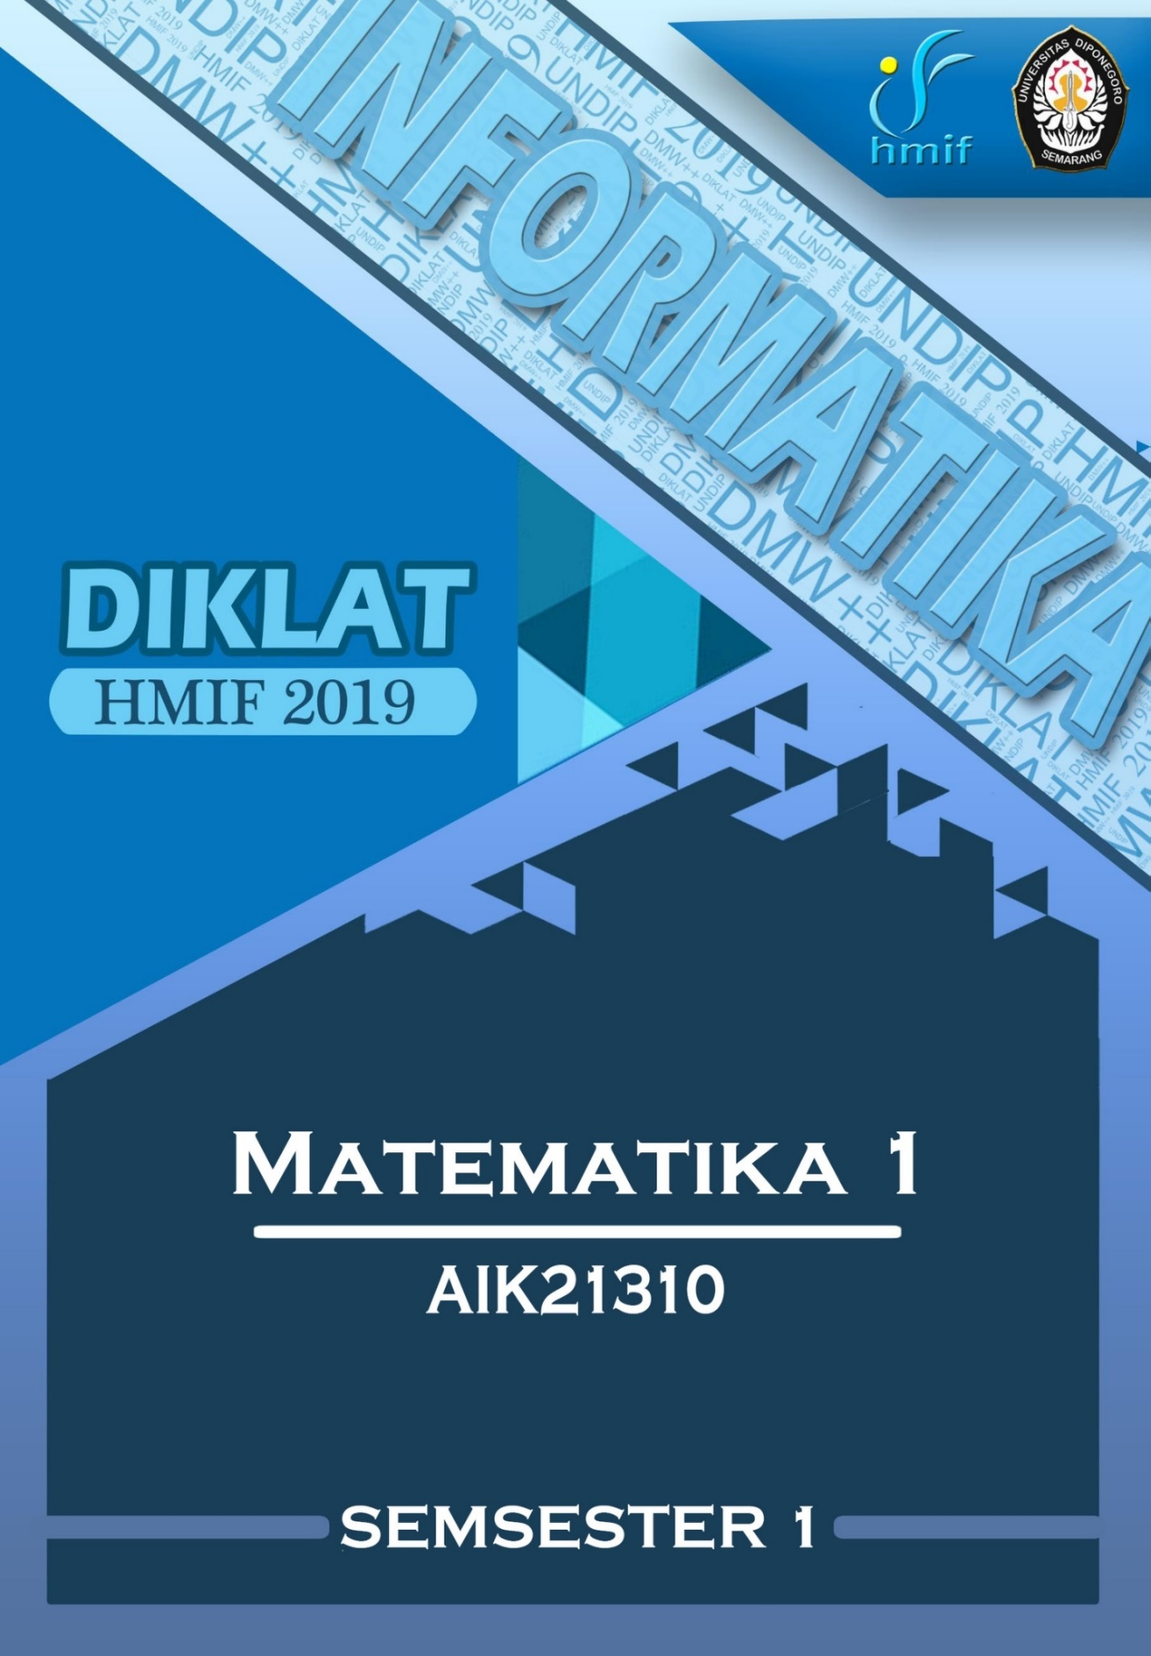

DAFTAR ISI

DAFTAR ISI 1

UJIAN TENGAH SEMESTER 2007/2008 3

UJIAN TENGAH SEMESTER 2009/2010 4

UJIAN AKHIR SEMESTER 2008/2009 5

UJIAN AKHIR SEMESTER 2009/2010 R1 6

UJIANAKHIR SEMESTER 2009/2010 R2 7

UJIAN TENGAH SEMESTER 2010/2011 8

UJIAN AKHIR SEMESTER 2010/2011 9

UJIAN AKHIRSEMESTER 2011/2012 11

UJIAN TENGAH SEMESTER 2012/2013 12

UJIAN AKHIR SEMESTER 2012/2013 13

UJIAN AKHIR SEMESTER 2013/2014 14

UJIAN TENGAH SEMESTER 2014/2015 15

UJIAN AKHIR SEMESTER 2014/2015 16

UJIAN TENGAH SEMESTER 2015/2016 17

UJIAN AKHIR SEMESTER 2015/2016 18

UJIAN TENGAHSEMESTER 2016/2017 19

UJIAN AKHIRSEMESTER 2016/2017 20

UJIAN AKHIRSEMESTER 2017/2018 21

UJIAN AKHIR SEMESTER 2018/2019 22

UJIAN TENGAH SEMESTER 2007/2008

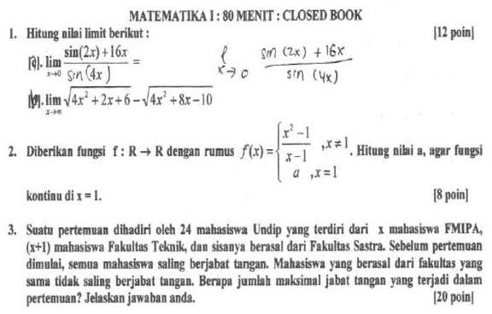

UJIAN TENGAH SEMESTER2009/2010

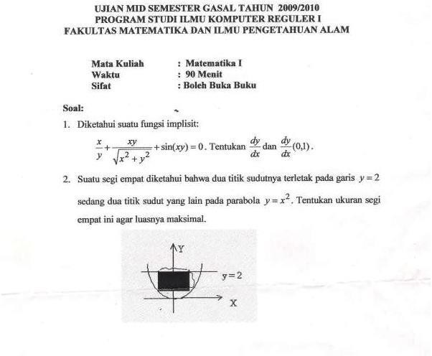

UJIAN AKHIR SEMESTER2008/2009

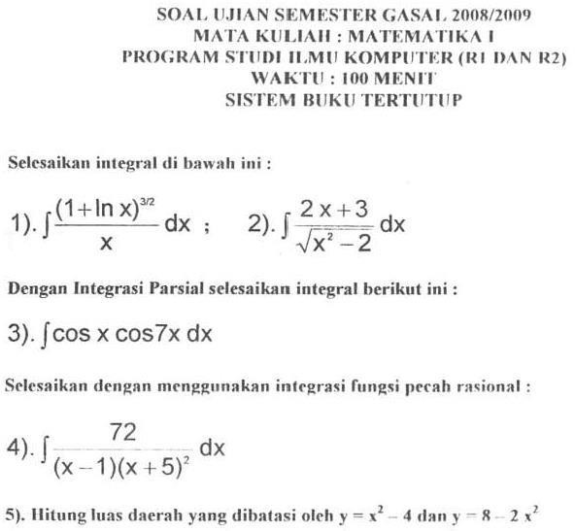

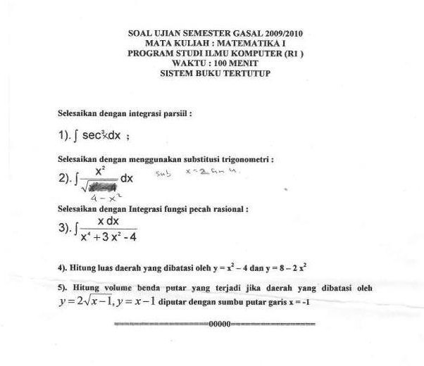UJIAN AKHIR SEMESTER 2009/2010 R1

UJIAN AKHIR SEMESTER 2009/2010 R2

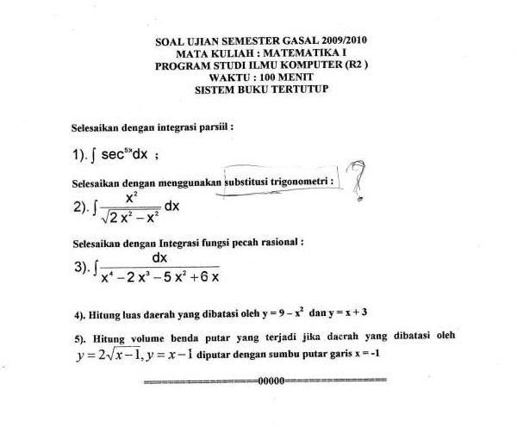

UJIAN TENGAH SEMESTER 2010/2011

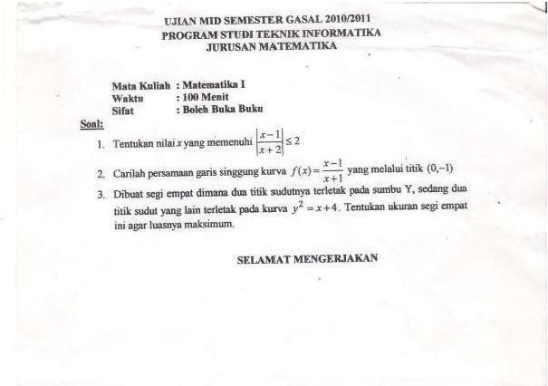

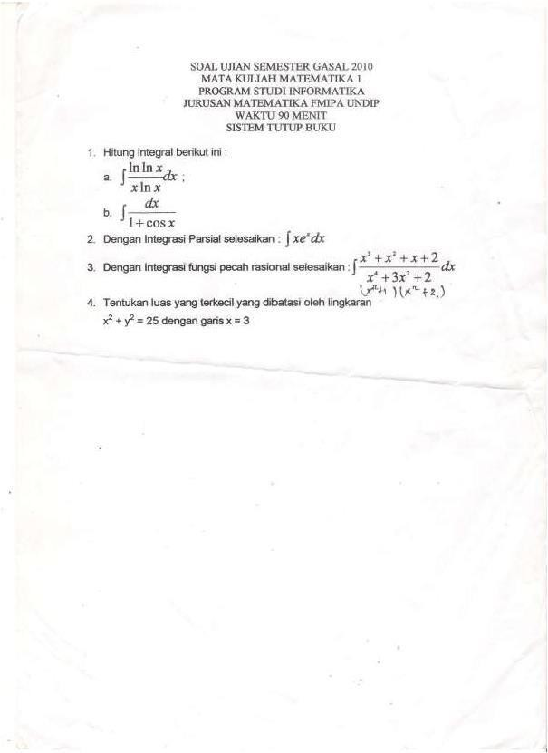UJIAN AKHIR SEMESTER 2010/2011

UJIAN AKHIR SEMESTER 2011/2012

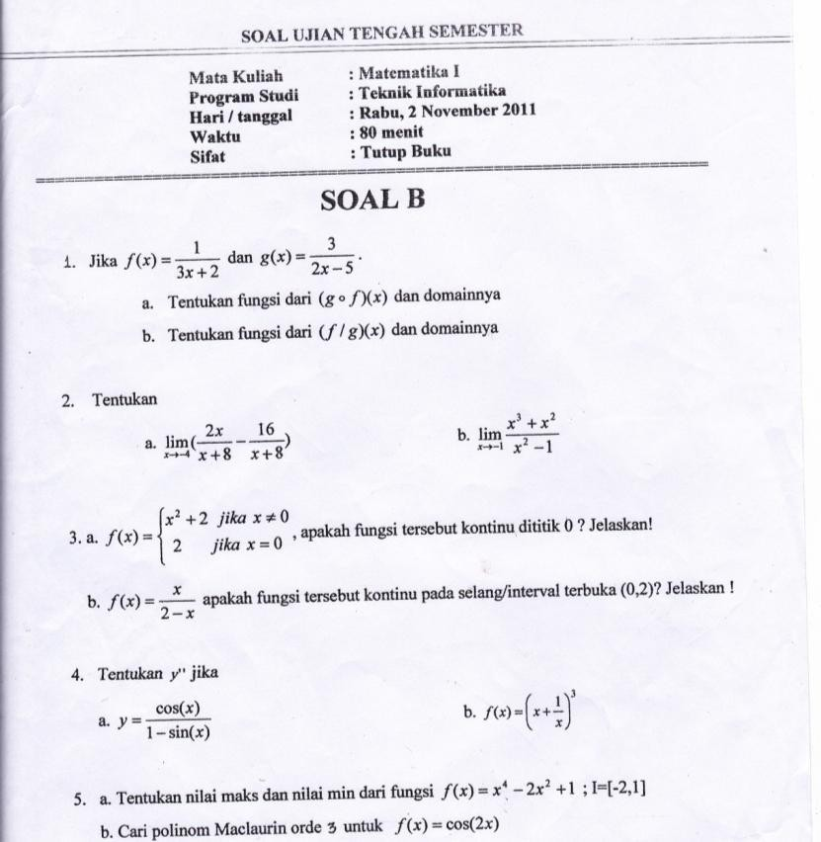

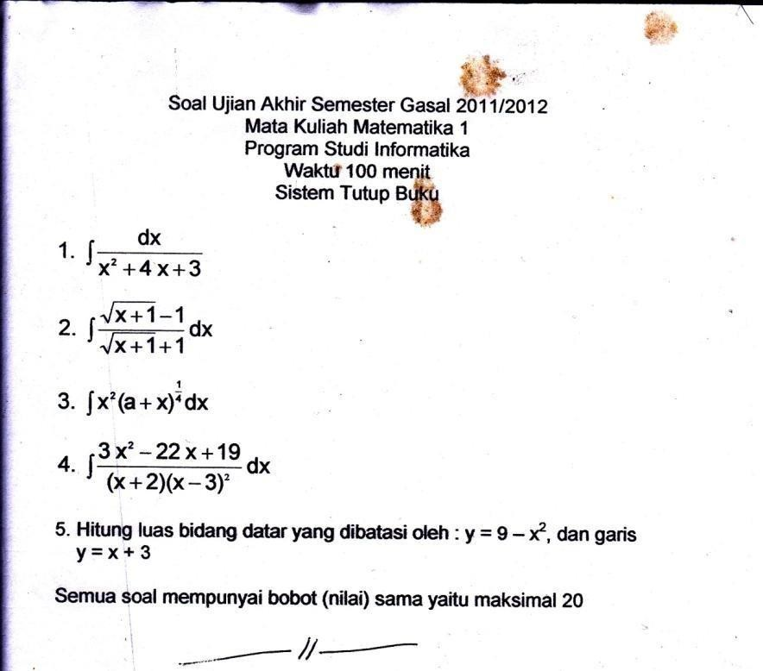UJIAN AKHIR SEMESTER 2011/2012

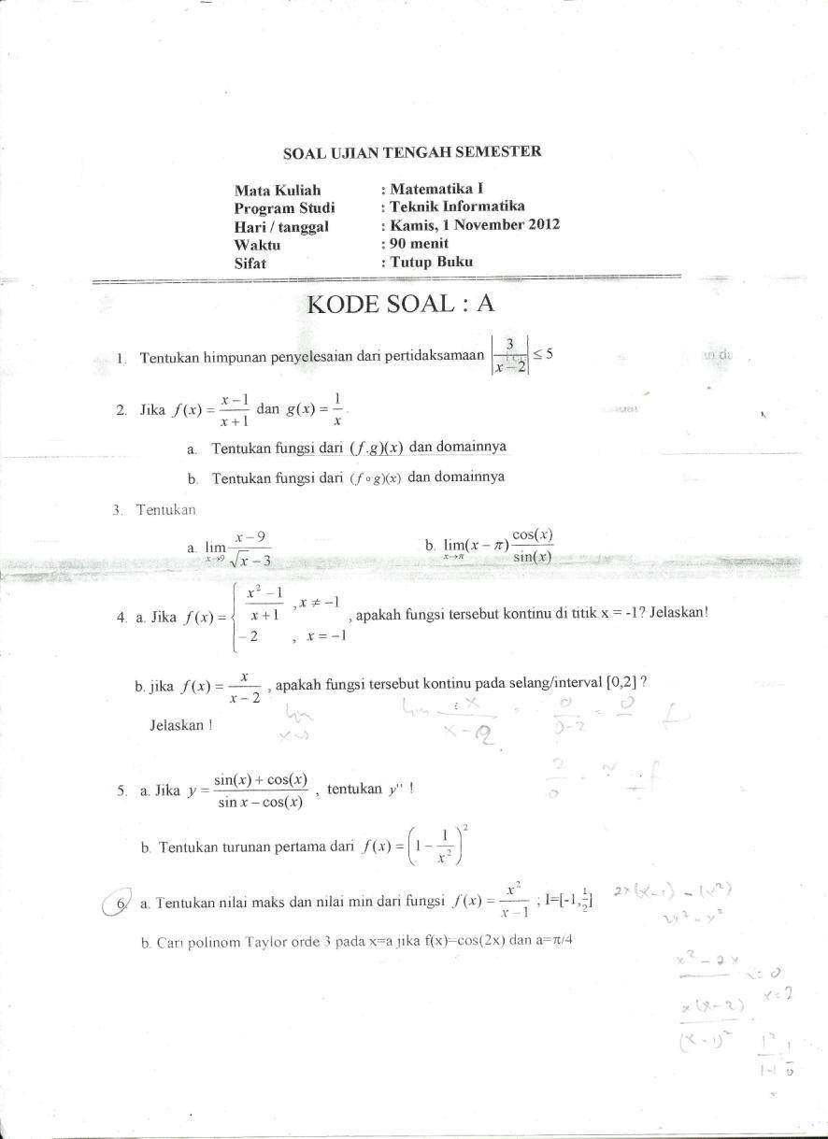UJIAN TENGAH SEMESTER 2012/2013

UJIAN AKHIR SEMESTER 2012/2013

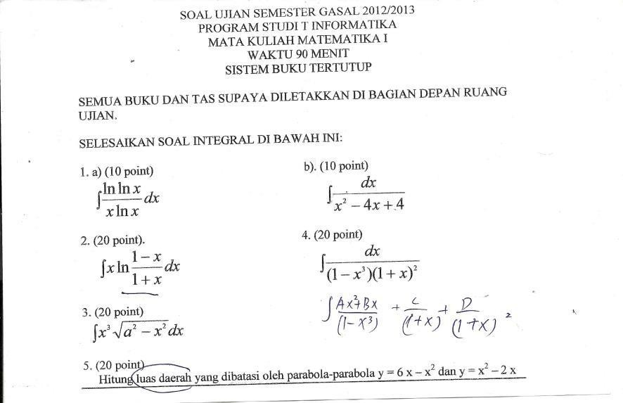

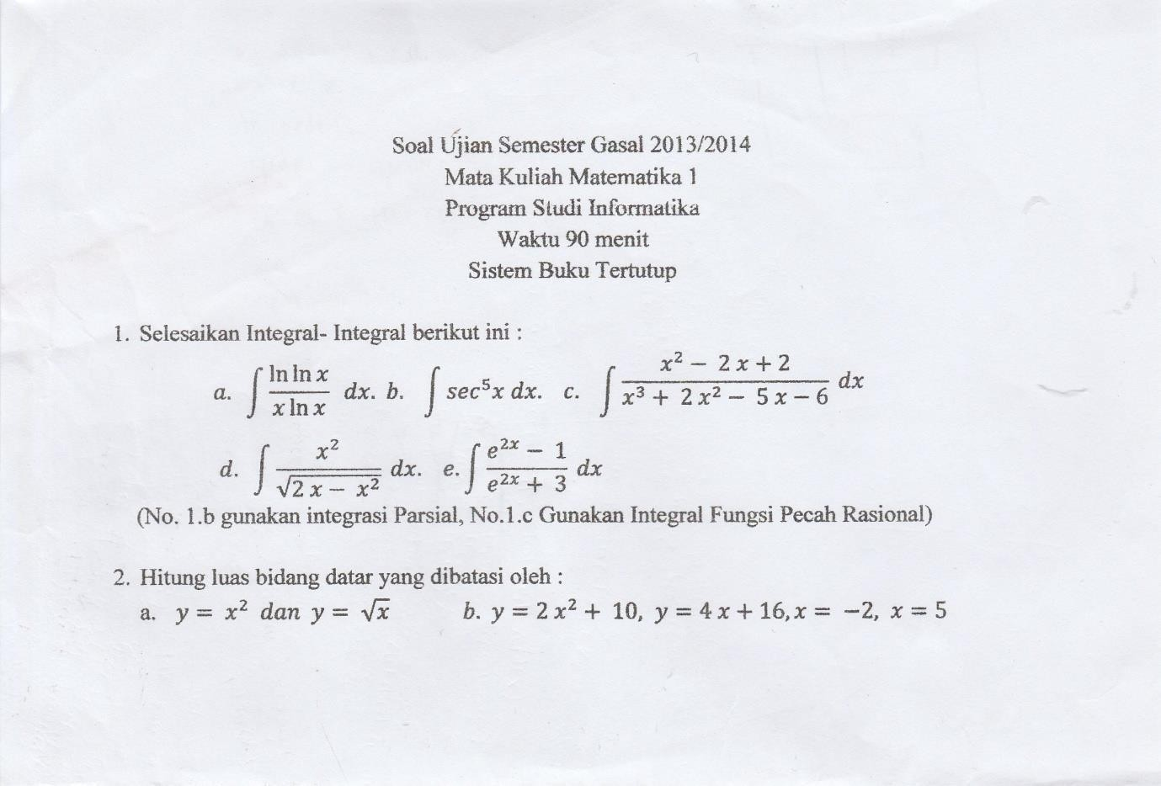UJIAN AKHIR SEMESTER 2013/2014

UJIAN TENGAH SEMESTER 2014/2015

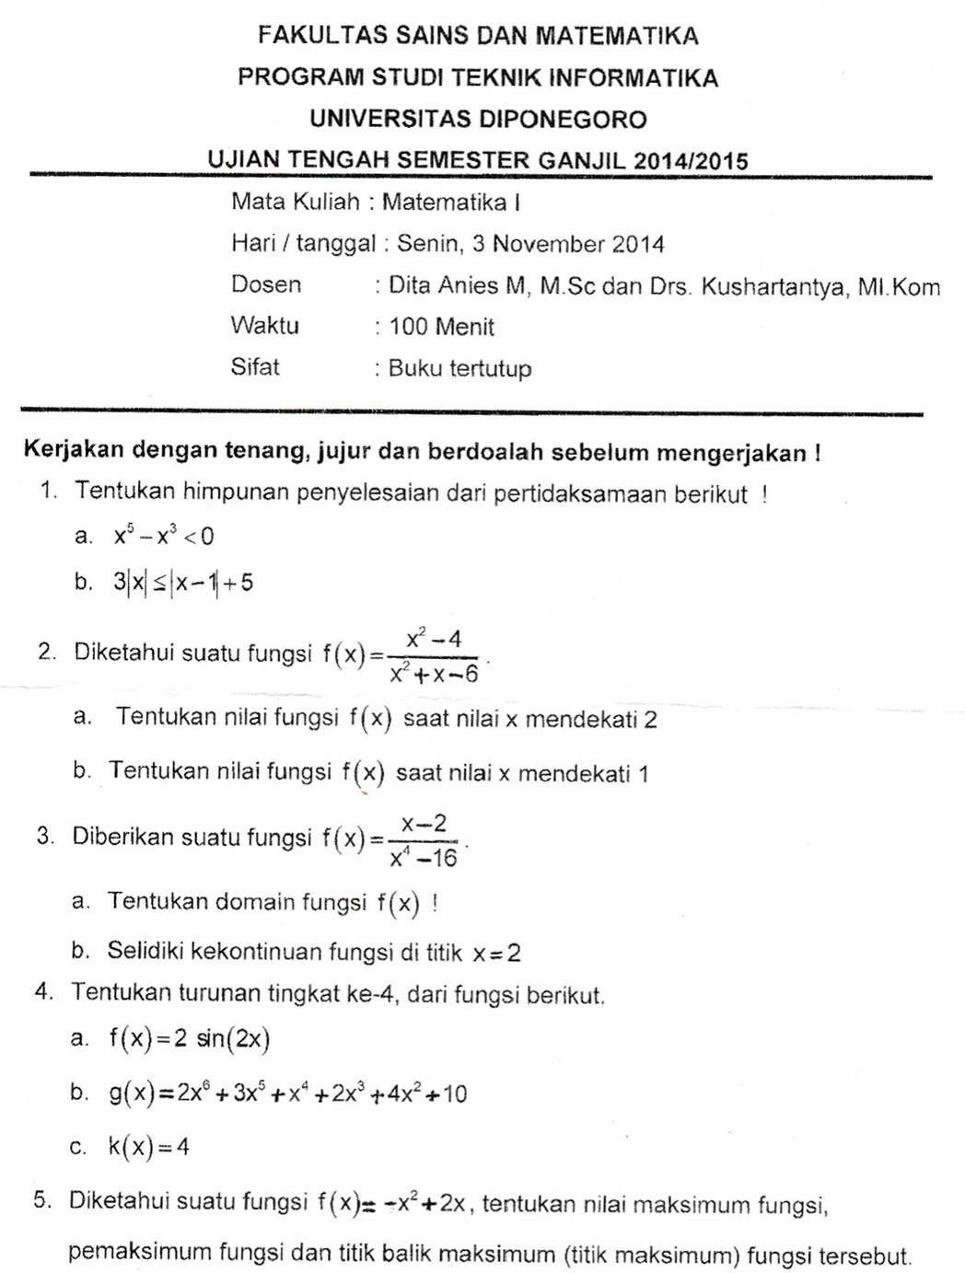

UJIAN AKHIR SEMESTER 2014/2015

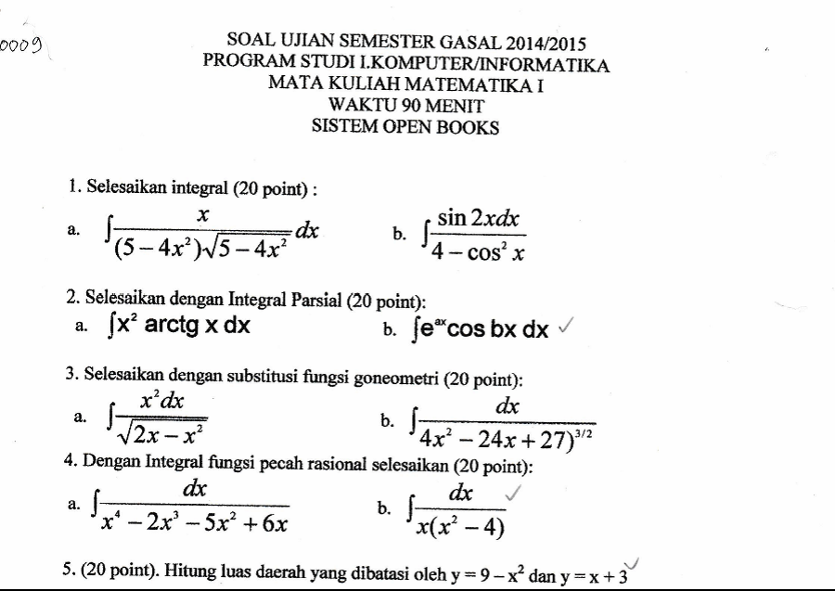

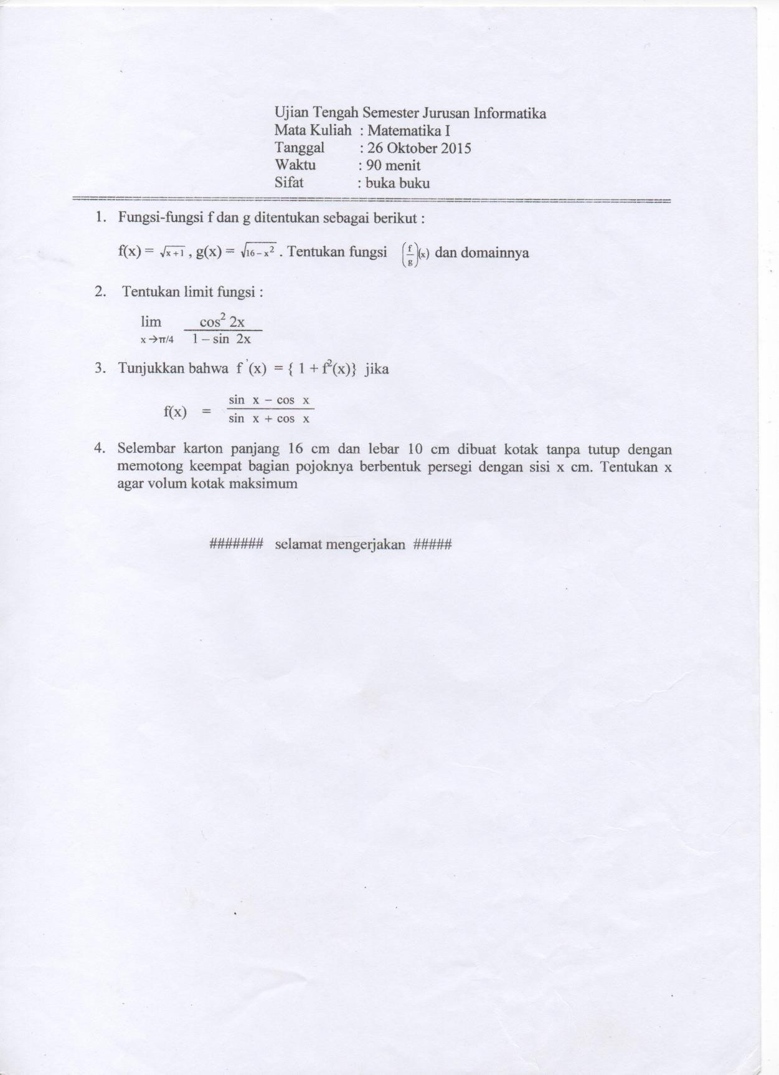UJIAN TENGAH SEMESTER 2015/2016

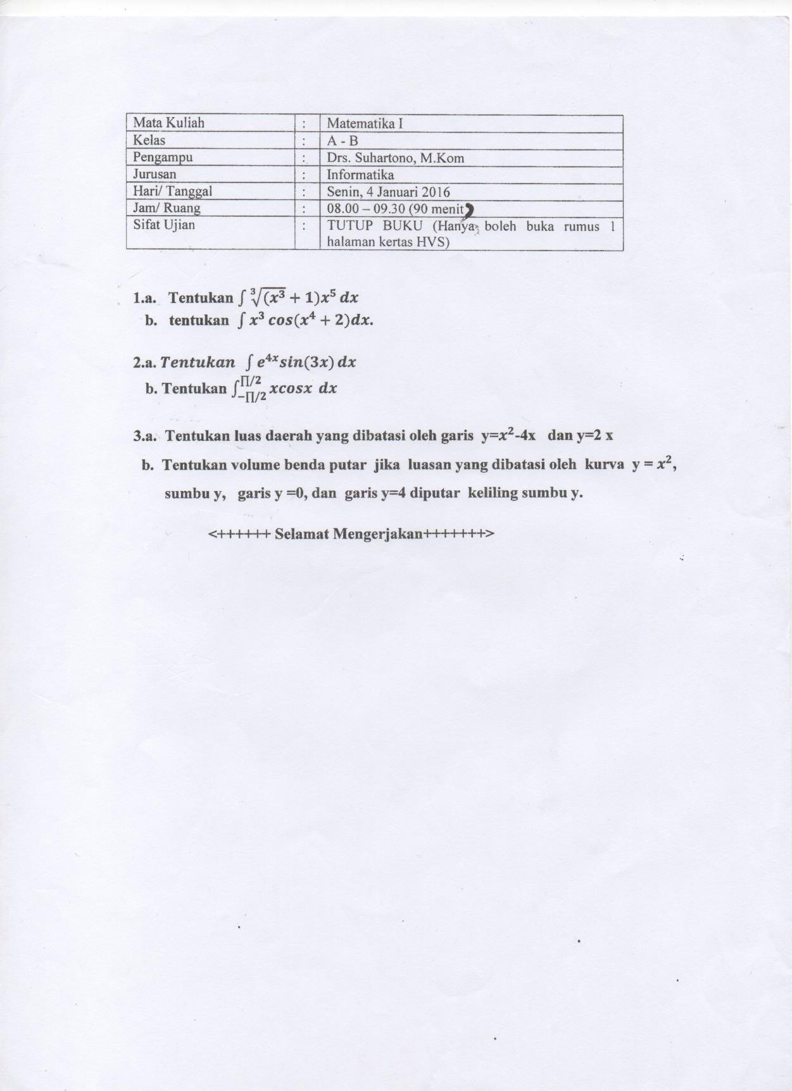UJIAN AKHIR SEMESTER 2015/2016

UJIAN TENGAH SEMESTER 2016/2017

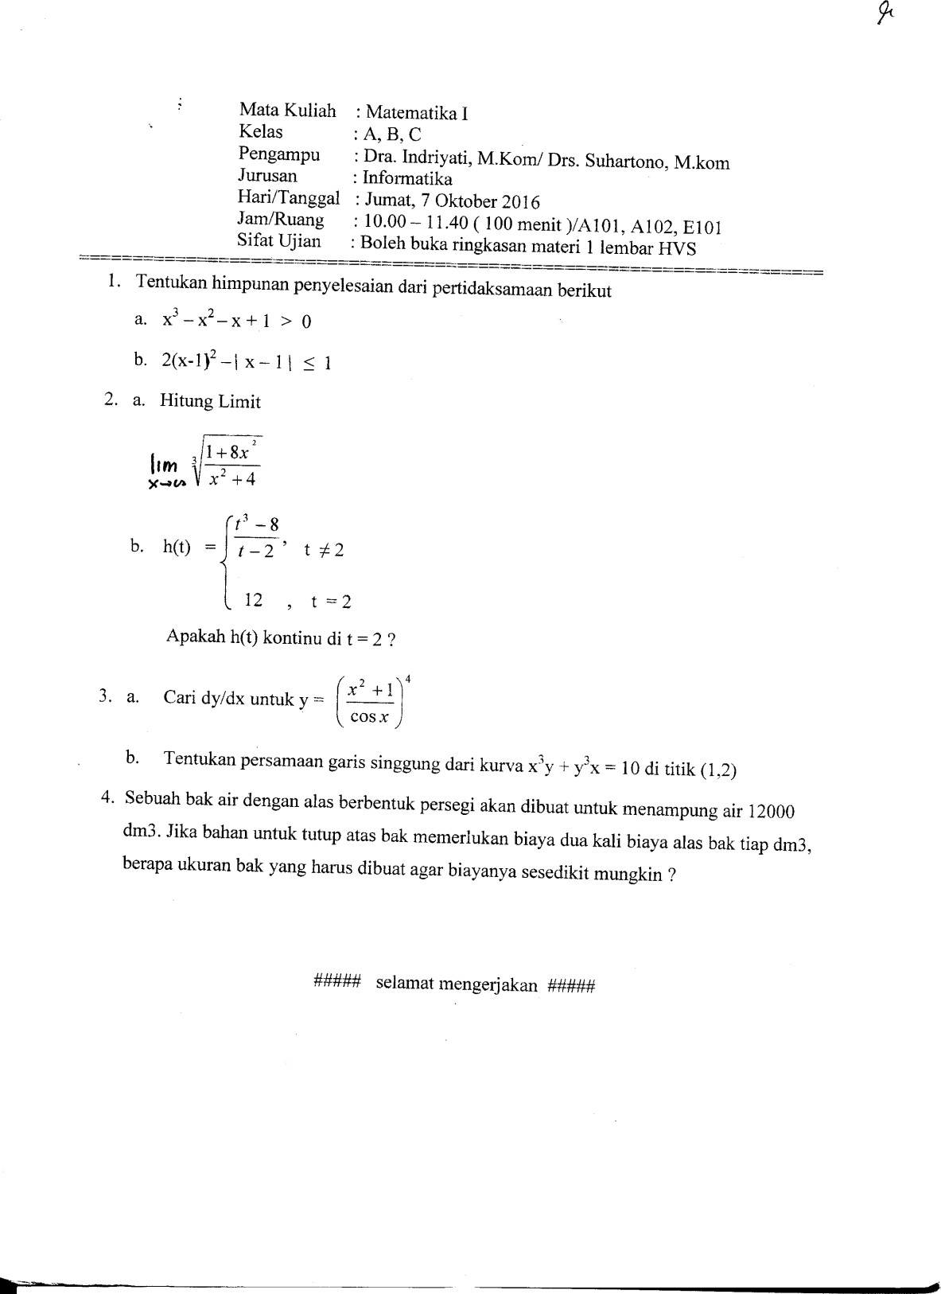

UJIAN AKHIR SEMESTER 2016/2017

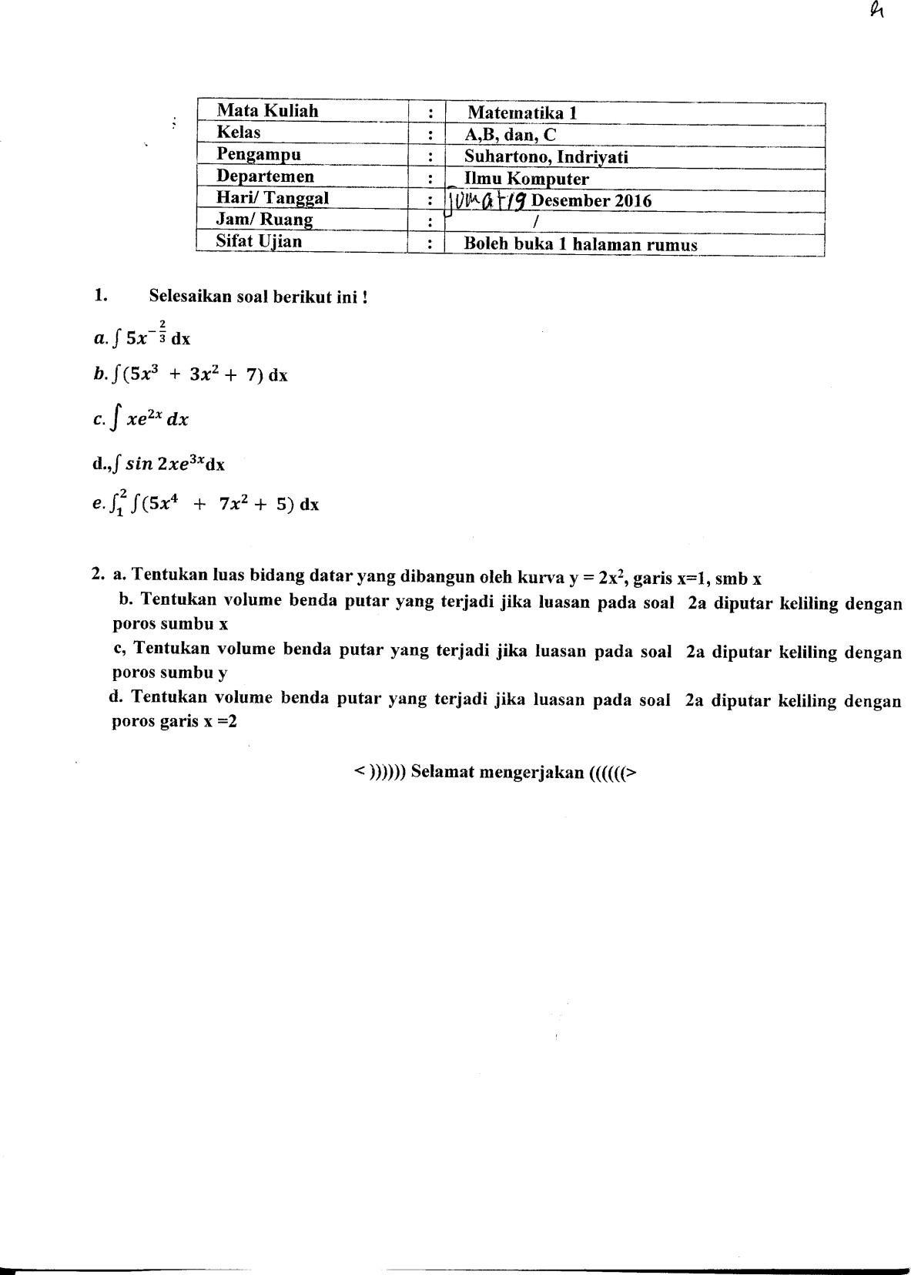

UJIAN AKHIR SEMESTER 2017/2018

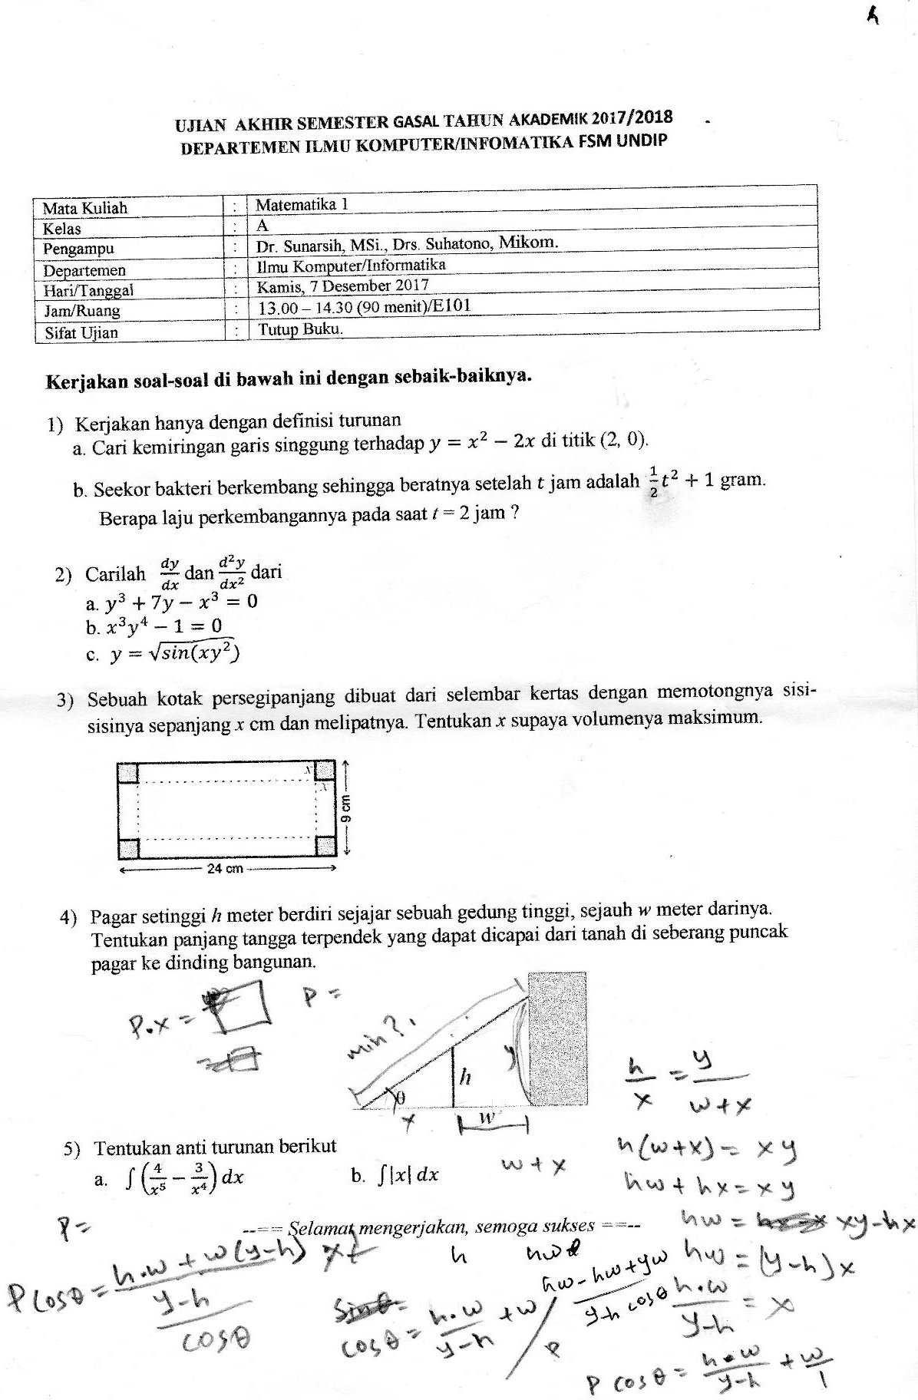

UJIAN TENGAH SEMESTER 2018/2019

